SỞ GIÁO DỤC & ĐÀO TẠO TP HCM  TRƯỜNG THPT TAM PHÚ | ĐỀ KIỂM TRA HỌC KỲ I- NĂM HỌC 2016-2017  MÔN : VẬT LÝ- KHỐI 12  Thời gian làm bài: 50 phút;  (40 câu trắc nghiệm)
 |  | Mã đề thi 132
(Thí sinh không được sử dụng tài liệu)
Họ, tên thí sinh:..................................................................... Số báo danh: .............................
Câu 1: Dao động của hệ chịu tác dụng của ngoại lực tuần hoàn gọi là
A. dao động duy trì. B. dao động tắt dần.
C. dao động cưỡng bức. D. dao động tự do.
Câu 2: Với những dao động nhỏ, nếu tăng chiều dài con lắc đơn 2 lần thì tần số con lắc sẽ
A. tăng 2 lần. B. giảm 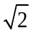lần. C. tăng lần. D. giảm 2 lần.
Câu 3: Một vật dao động điều hoà với chu kì T = π (s) , khi qua vị trí cân bằng tốc độ của vật là 10 cm/s. Biên độ của vật có giá trị nào sau đây?
A. 10 cm. B. 5π cm. C. 2,5 cm. D. 5 cm.
Câu 4: Khoảng cách giữa hai điểm trên phương truyền sóng gần nhau nhất và dao động cùng pha với nhau gọi là
A. chu kỳ. B. bước sóng. C. độ lệch pha. D. vận tốc truyền sóng.
Câu 5: Trên một sợi dây có sóng dừng với bước sóng là . Khoảng cách giữa hai nút sóng liền kề là
A. 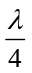 B. 2 λ . C. λ. D. 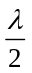
Câu 6: Tác dụng của cuộn cảm đối với dòng điện xoay chiều là
A. ngăn cản hoàn toàn dòng điện xoay chiều .
B. gây cảm kháng lớn nếu tần số dòng điện lớn.
C. chỉ cho phép dòng điện đi qua theo một chiều
D. gây cảm kháng nhỏ nếu tần số dòng điện lớn.
Câu 7: Mạch điện gồm điện trở thuần R và tụ điện C mắc nối tiếp và mắc vào hiệu điện thế xoay chiều ổn định có giá trị tức thời 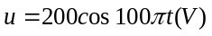thì dòng điện qua mạch sớm pha 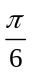so với hiệu điện thế hai đầu mạch và có giá trị hiệu dụng là 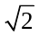A. Dung kháng của tụ điện C là
A. Z_{C} =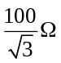 . B. Z_{C} = 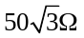. C. Z_{C} =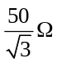. D. Z_{C} = 50.
Câu 8: Đặt điện áp xoay chiều u=Ucos (V) vào hai đầu một điện trở thuần R=110 thì cường độ dòng điện qua điện trở có giá trị hiệu dụng bằng 2A. Giá trị của U bằng
A. 220V. B. 110V. C. 110V. D. 220V.
Câu 9: Cho dòng điện có cường độ i = 5cos100πt (i tính bằng A, t tính bằng s) chạy qua một đoạn mạch chỉ có tụ điện. Tụ điện có điện dung 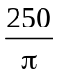µF. Điện áp hiệu dụng ở hai đầu tụ điện bằng
A. 400V. B. 220V. C. 250V. D. 200V.
Câu 10: Cho dòng điện có cường độ i = 5cos100πt (i tính bằng A, t tính bằng s) chạy qua một đoạn mạch chỉ có điện trở R = 50 Ω. Nhiệt lượng tỏa ra trên điện trở trong 30 s bằng
A. 37 500 J. B. 75 000 J. C. 1 250 J. D. 37,5.10⁴ J.
Câu 11: Đoạn mạch xoay chiều RLC mắc nối tiếp. Điện trở thuần R = 10Ω , cuộn dây thuần cảm có độ tự cảm L = 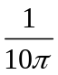 H, tụ điện có điện dung C thay đổi được. Mắc vào hai đầu đoạn mạch hiệu điện thế xoay chiều u = U₀ cos100 π t (V). Để hiệu điện thế hai đầu đoạn mạch cùng pha với dòng điện thì giá trị điện dung của tụ điện là
A. 10⁻³/(π)F. B. 10⁻⁴/(2π)F. C. 3,18μ F. D. 10⁻⁴/(π) F.
Câu 12: Đặt vào hai đầu cuộn cảm 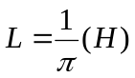 một điện áp xoay chiều có tần số 100 Hz. Cảm kháng của cuộn cảm là
A. Z_{L} = 200Ω. B. Z_{L} = 100Ω. C. Z_{L} = 50Ω. D. Z_{L} = 25Ω.
Câu 13: Khi nói về sóng âm, phát biểu nào sau đây sai?
A. Siêu âm có tần số lớn hơn 20000 Hz.
B. Hạ âm có tần số nhỏ hơn 16 Hz.
C. Đơn vị của mức cường độ âm là W/m².
D. Sóng âm không truyền được trong chân không.
Câu 14: Công thức nào sau đây được dùng để tính chu kì dao động của con lắc lò xo?
A. 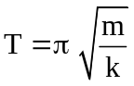. B. 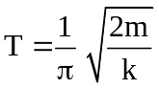. C. 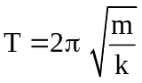. D. 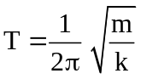.
Câu 15: Một vật dao động điều hòa với biên độ A và tốc độ cực đại v_{max}. Tần số góc của vật dao động là
A. 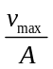. B. 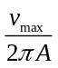 C. 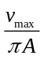 D. 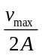
Câu 16: Cho đoạn mạch xoay chiều AB gồm điện trở R=100Ω, tụ điện 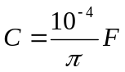 và cuộn cảm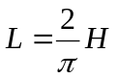mắc nối tiếp. Đặt vào hai đầu đoạn mạch một hiệu điện thế xoay chiều có dạng u = 200cos100πt(V). Cường độ dòng điện hiệu dụng trong mạch là
A. I = 1,4A. B. I = 2A. C. I = 0,5A. D. I = 1A.
Câu 17: Một con lắc lò xo gồm một lò xo khối lượng không đáng kể, độ cứng k, một đầu cố định và một đầu gắn với một viên bi nhỏ khối lượng m. Con lắc này đang dao động điều hòa có cơ năng
A. tỉ lệ nghịch với khối lượng m của viên bi.
B. tỉ lệ với bình phương chu kì dao động.
C. tỉ lệ nghịch với độ cứng k của lò xo.
D. tỉ lệ với bình phương biên độ dao động.
Câu 18: Một con lắc lò xo có khối lượng vật nhỏ là 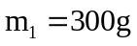 dao động điều hòa với chu kì 1s. Nếu thay vật nhỏ có khối lượng m₁ bằng vật nhỏ có khối lượng m₂ thì con lắc dao động với chu kì 0,5s. Giá trị m₂ bằng
A. 150g. B. 75 g. C. 25 g. D. 100 g.
Câu 19: Một con lắc lò xo dao động điều hòa theo phương nằm ngang. Nếu biên độ dao động tăng gấp đôi thì tần số dao động điều hòa của con lắc
A. giảm 2 lần. B. tăng lần. C. không đổi. D. tăng 2 lần.
Câu 20: Cường độ dòng điện chạy qua một tụ điện có biểu thức 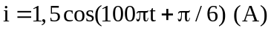. Biết tụ điện có điện dung 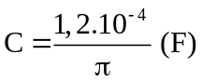. Điện áp tức thời giữa hai bản tụ điện có biểu thức:
A. 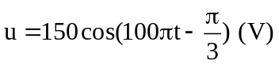. B. 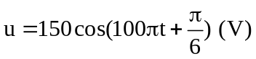.
C. 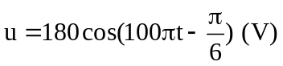. D. 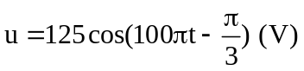.
Câu 21: Ở một mặt nước,tại điểm O có một nguồn sóng dao động theo phương thẳng đứng với phương trình 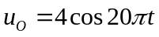 (u tính bằng cm, t tính bằng s). Tốc độ truyền sóng trên mặt nước là 40 m/s, coi biên độ sóng không đổi khi sóng truyền đi. Phương trình dao động của phần tử nước tại điểm M (ở mặt nước), cách sau O một khoảng 50 cm là
A. 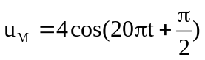 (cm). B. 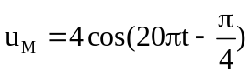 (cm).
C. 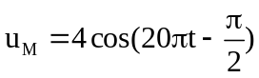 (cm). D. 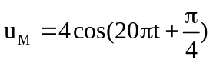(cm).
Câu 22: Hai dao động điều hòa cùng phương , cùng tần số và cùng pha có độ lệch pha là
A. Δϕ = (2k + 1)π/2. B. Δϕ = kπ. C. Δϕ = ( 2k + 1)π. D. Δϕ = 2kπ.
Câu 23: Một sóng cơ truyền dọc theo trục Ox có phương trình u = Acos(20πt – πx), với t tính bằng s. Tần số của sóng này bằng
A. 10π Hz. B. 20π Hz. C. 10 Hz. D. 20 Hz.
Câu 24: Một vật nhỏ dao động điều hòa theo một quỹ đạo thẳng dài 12 cm. Dao động này có biên độ là
A. 24 cm. B. 6 cm. C. 3 cm. D. 12 cm.
Câu 25: Một chất điểm dao động có phương trình x = 10cos(15t + π) (x tính bằng cm, t tính bằng s). Chất điểm này dao động với tần số góc là
A. 5 rad/s. B. 20 rad/s. C. 15 rad/s. D. 10 rad/s.
Câu 26: Hai dao động có phương trình lần lượt là: x₁ = 5cos(2πt + 0,75π) (cm) và
x₂ = 10cos(2πt+ 0,5π) (cm). Độ lệch pha của hai dao động này có độ lớn bằng
A. 1,25π. B. 0,50π. C. 0,25π. D. 0,75π.
Câu 27: Mạch điện xoay chiều gồm có R = 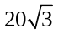 Ω nối tiếp với tụ điện 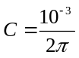F. Biết u = 60cos100πt (V). Biểu thức của cường độ tức thời i là
A. i = 1,5cos(100πt + π/3) (A) B. i = 1,5cos(100πt - π/6) (A)
C. i = 1,5cos(100πt - π/6) (A) D. i = 1,5cos(100πt + π/6) (A)
Câu 28: Một con lắc đơn có chiều dài 121cm, dao động điều hòa tại nơi có gia tốc trọng trường g. Lấy
g= 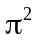(m/s²) = 10 m/s² . Chu kì dao động của con lắc là
A. 2,2s. B. 0,5s. C. 2s. D. 1s.
Câu 29: Đặt vào hai đầu tụ điện 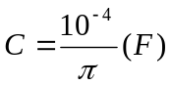một hiệu điện thế xoay chiều u =141cos(100πt)V. Cường độ dòng điện hiệu dung qua tụ điện là
A. I = 1,41A. B. I = 1,00A. C. I = 2,00A. D. I = 100Ω.
Câu 30: Mạch điện xoay chiều gồm RLC mắc nối tiếp, có R = 30 Ω, Z_{C} = 20Ω, Z_{L} = 60Ω. Tổng trở của mạch là
A. Z = 50 Ω. B. Z = 70 Ω. C. Z = 110 Ω. D. Z = 2500 Ω.
Câu 31: Trên một sợi dây đàn hồi dài 1m, hai đầu cố định, đang có sóng dừng với 5 nút sóng (kể cả hai đầu dây). Bước sóng của sóng truyền trên đây là
A. 0,5m. B. 1m. C. 1,5m. D. 2m
Câu 32: Đặt điện áp u = Ucosωt vào hai đầu đoạn mạch gồm điện trở thuần R, cuộn thuần cảm có độ tự cảm L và tụ điện có điện dung C mắc nối tiếp. Biết ω = 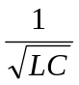. Tổng trở của đoạn mạch này bằng
A. R. B. 0,5R. C. 3R. D. 2R.
Câu 33: Trong một thí nghiệm về giao thoa sóng nước, hai nguồn sóng kết hợp dao động cùng pha tại hai điểm A và B cách nhau 16cm. Sóng truyền trên mặt nước với bước sóng 3cm. Trên đoạn AB, số điểm mà tại đó phần tử nước dao động với biên độ cực đại là
A. 12. B. 11. C. 9. D. 10
Câu 34: Cho biết biểu thức của cường độ dòng điện xoay chiều là i = I₀ cos(ωt +φ ). Cường độ hiệu dụng của dòng điện xoay chiều đó là
A. I = I₀/√2. B. I = I₀/2. C. I = I₀.√2. D. I = 2I₀.
Câu 35: Đặt vào hai đầu tụ điện 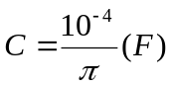 một điện áp xoay chiều tần số 50 Hz, dung kháng của tụ điện là
A. Z_{C} = 100Ω. B. Z_{C} = 200Ω. C. Z_{C} = 50Ω. D. Z_{C} = 25Ω.
Câu 36: Hai dao động đều hòa cùng phương, cùng tần số có biên độ lần lượt là A₁ =8cm, A₂ =15cm và lệch pha nhau . Dao động tổng hợp của hai dao động này có biên độ bằng
A. 11 cm. B. 17 cm. C. 7 cm. D. 23 cm.
Câu 37: Khi nói về siêu âm, phát biểu nào sau đây sai?
A. Siêu âm có thể truyền được trong chất rắn.
B. Siêu âm có tần số lớn hơn 20 KHz.
C. Siêu âm có thể truyền được trong chân không.
D. Siêu âm có thể bị phản xạ khi gặp vật cản.
Câu 38: Tần số dao động điều hòa của một con lắc đơn có chiều dài l tại nơi có gia tốc trọng trường g là
A. f = 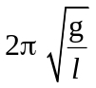. B. f = 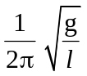. C. f = 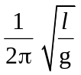. D. f = 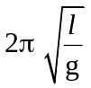.
Câu 39: Một vật nhỏ khối lượng 100 g dao động điều hòa với chu kì 0,2 s và cơ năng là 0,18 J (mốc thế năng tại vị trí cân bằng); lấy π² = 10. Tại li độ 3 cm, tỉ số động năng và thế năng là
A. 2. B. 3. C. 4. D. 1.
Câu 40: Trong đoạn mạch điện xoay chiều chỉ có điện trở thuần, cường độ dòng điện trong mạch và điện áp ở hai đầu đoạn mạch luôn
A. lệch pha nhau 60⁰. B. ngược pha nhau. C. cùng pha nhau. D. lệch pha nhau 90⁰.

----------- HẾT ----------

ĐÁP ÁN MÃ ĐỀ 132
made | cauhoi | dapan
132 | 1 | C
132 | 2 | B
132 | 3 | D
132 | 4 | B
132 | 5 | D
132 | 6 | B
132 | 7 | D
132 | 8 | A
132 | 9 | D
132 | 10 | A
132 | 11 | A
132 | 12 | A
132 | 13 | C
132 | 14 | C
132 | 15 | A
132 | 16 | D
132 | 17 | D
132 | 18 | B
132 | 19 | C
132 | 20 | D
132 | 21 | B
132 | 22 | D
132 | 23 | C
132 | 24 | B
132 | 25 | C
132 | 26 | C
132 | 27 | D
132 | 28 | A
132 | 29 | B
132 | 30 | A
132 | 31 | A
132 | 32 | A
132 | 33 | B
132 | 34 | A
132 | 35 | A
132 | 36 | B
132 | 37 | C
132 | 38 | B
132 | 39 | D
132 | 40 | C

